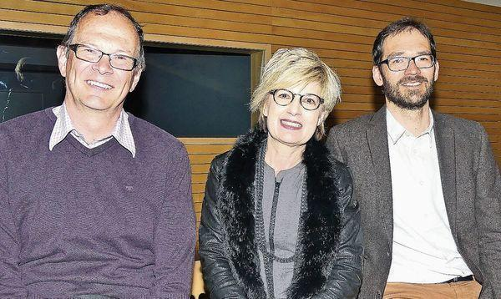
Sie informierten an der DV über den aktuellen Stand der Projektplanung (von links): Hydrogeologe Kaspar Papritz, Wasserwerk-Präsidentin Christa Köppel und Projektleiter Markus Mähr. (Bild: Ulrike Huber)
Rhesi und die Wasserwerker
Die Delegiertenversammlung des Wasserwerks Mittelrheintal wurde von einem Thema dominiert: Die Auswirkungen des Hochwasserschutzprojektes Rhesi auf die Trinkwasserversorgung im unteren Rheintal.
Gerhard Huber
Widnaus Gemeindepräsidentin Christa Köppel, die auch dem Wasserwerk Mittelrheintal vorsteht, beobachtet derzeit viele Entwicklungen um die Trinkwasserversorgung. Sie klärt Fragen und nimmt, wo nötig, Einfluss. Denn mit der Planung und Umsetzung des Jahrhundertprojekts Rhesi soll nicht nur der Schutz vor Hochwasser gewährleistet werden, auch die Versorgung der Bevölkerung mit Trinkwasser muss gesichert sein.
Als «grosse strategische Herausforderung für unseren Verband» beurteilte Christa Köppel die Situation in ihrem Bericht zum Jahr 2016 an der DV des Wasserwerks Mittelrheintal, das die Gemeinden Au, Balgach, Berneck, Rebstein und Widnau mit Trinkwasser beliefert, im Impulszentrum ri.nova. «Es geht vor allem um die Brunnenfassungen im Rheinvorland. Für die Trinkwasserversorgung sind Lösungen zu finden, die mit dem Flussbauprojekt vereinbar sind.»
So muss die Möglichkeit der Versorgung während der Bauphase der neuen Rheinregulierung und die allfällige Notwendigkeit von Ersatzbrunnen für die Zeit danach evaluiert werden.
Der Geologe und Hydrogeologe Kaspar Papritz referierte über das seit einiger Zeit lau­fende hydrogeologische Erkundungsprogramm.
Ziel ist es, für die künftig genutzten Trinkwasserbrunnen, die sich aus dem Grundwasser des Rheins speisen, die ökologisch optimalen Lösungen zu finden. Dabei wurden und werden im Rheinvorland und darüber hinaus Prospektionsbohrungen durchgeführt, Versuchsbrunnen angelegt und Pumpversuche durchgeführt.
Gutes Wasser steht genug zur Verfügung
«Die bisherigen Pumpversuche haben gezeigt, dass an allen vier Standorten für Versuchsbrunnen im Bereich des Wasserwerks Mittelrheintal die Wasserbeschaffenheit bedingt bis gut ist und ausreichende Mengen zur Verfügung stehen», fasste Papritz zusammen.
Bedauerlicherweise sei gegen zwei für dieses Erkundungs­programm von der Rheinbauleitung beantragte Messstellen in St. Margrethen von den Umweltverbänden WWF und Pro Natura Einsprache erhoben worden, sagte Christa Köppel. Die Umweltverbände verlangen, dass alle Wassergewinnungsanlagen in Zukunft aus dem Rheinvorland verschwinden sollen.
Fortgang der Planungen behindert und verzögert
Damit würden WWF und Pro Natura den Fortgang der Planungen für dieses wichtige Projekt behindern und verzögern. Über den aktuellen Stand berichtete Projektleiter Markus Mähr. Er sagte, die generelle Projektplanung soll noch in diesem Jahr abgeschlossen werden, ehe 2018 die Detailplanung samt Bewilligungsverfahren erfolgen. Den Baubeginn erwartet er ab 2021.
Die Versammlung stimmte dem Vorschlag des Verwaltungsrates zu, auch 2017 auf grössere Ausbauinvestitionen zu verzichten. Dies, weil deren Kompatibilität mit dem künftigen Versorgungsdispositiv wegen des aktuellen Planungsstandes von Rhesi derzeit noch nicht beurteilt werden könne. Betrieblich und technisch konzentriere sich das WMR derzeit darauf, seine Infrastruktur in Schuss zu halten, sagte Betriebsleiter Thomas Giger in seinem Jahresbericht.
https://rheintaler.ch/artikel/rhesi-und-die-wasserwerker/39331

